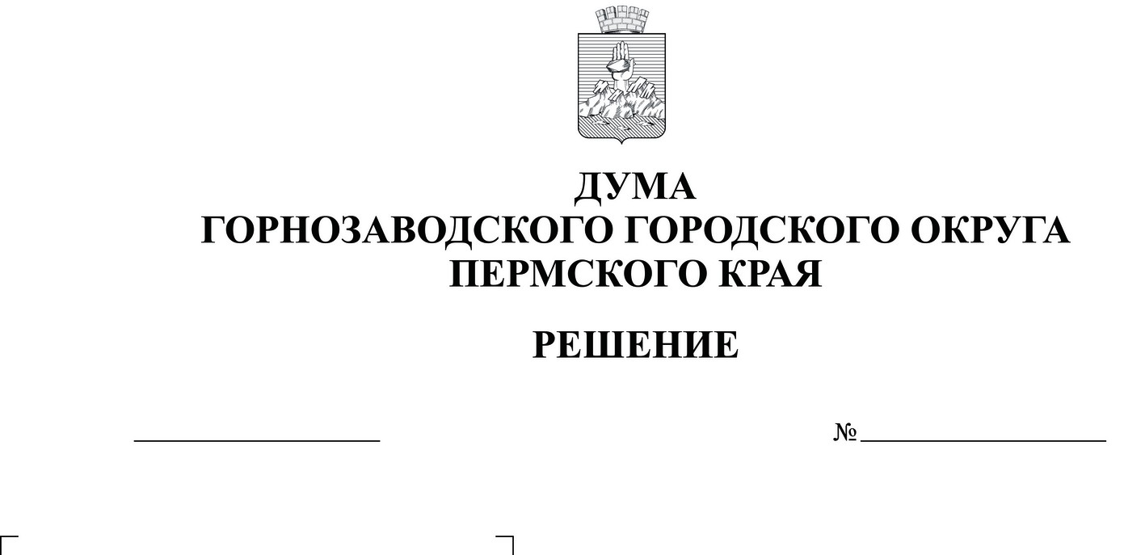

30.03.2023
550

О внесении изменения в структуру администрации Горнозаводского городского округа Пермского края, утверждённую решением Думы Горнозаводского городского округа Пермского края от 06.06.2022 № 485
Руководствуясь статьями 21, 24 Устава Горнозаводского городского округа Пермского края, Дума Горнозаводского городского округа Пермского края
РЕШАЕТ:
1. Внести в структуру администрации Горнозаводского городского округа Пермского края, утвержденную решением Думы Горнозаводского городского округа Пермского края от 06 июня 2022 г. № 485 следующее изменение:
в абзаце четвертом пункта 1 слова «- начальник управления развития инфраструктуры» исключить.
2. Обнародовать настоящее решение в зданиях, расположенных по адресам: г. Горнозаводск, ул. Кирова, 65, г. Горнозаводск, ул. Свердлова, 59, р.п. Теплая Гора, ул. Советская, 5, р.п. Промысла, ул. Комсомольская, 1, р.п. Кусье – Александровский, ул. Ленина,2, р.п. Пашия, ул. Ленина, 4, п. Вильва,
ул. Пионерская, 6, р.п. Медведка, ул. Октябрьская, 18, п. Средняя Усьва,
ул. Советская, 12, р.п. Бисер, ул. Советская, 23, р.п. Старый Бисер, ул. Ермакова, 1, р.п. Сараны, ул. Кирова, 2, а также разместить на официальном сайте администрации Горнозаводского городского округа Пермского края (www.gornozavodskii.ru).
3. Настоящее решение вступает в силу с 01 апреля 2023 г.
4. Контроль за исполнением настоящего решения возложить на постоянный депутатский комитет Думы Горнозаводского городского округа Пермского края по вопросам местного самоуправления, природо-и землепользованию
(Дёмина Н.И.).
Председатель Думы Горнозаводского городского округа Пермского края  __________________В.Т. Роман | Глава городского округа - глава администрации Горнозаводского городского округа Пермского края  _________________В.В. Лумпов

